Приложение 1
к распоряжению
администрации города
от ____________ № _________

СВЕДЕНИЯ
о границах публичного сервитута

Местоположение границ  публичного сервитута | Красноярский край, г. Красноярск, Октябрьский район
Система координат | МСК-167, зона 4
Метод определения координат | аналитический метод
Площадь земельного участка | 305 кв. м
Средняя квадратическая погрешность положения характерной точки (Mt), м | 0,1
Обозначение характерных  точек границ | Координаты, м
 | Х | Y
1 | 2 | 3
1 | 632421.05 | 90756.95
2 | 632419.34 | 90756.77
3 | 632419.33 | 90754.68
4 | 632419.32 | 90752.58
5 | 632429.37 | 90742.47
6 | 632422.44 | 90718.06
7 | 632406.54 | 90691.90
8 | 632392.13 | 90690.68
9 | 632392.41 | 90686.69
10 | 632408.90 | 90688.28
11 | 632425.23 | 90716.81
12 | 632431.64 | 90742.15
13 | 632430.81 | 90746.52
14 | 632430.30 | 90747.06
15 | 632422.54 | 90755.33
1 | 632421.05 | 90756.95
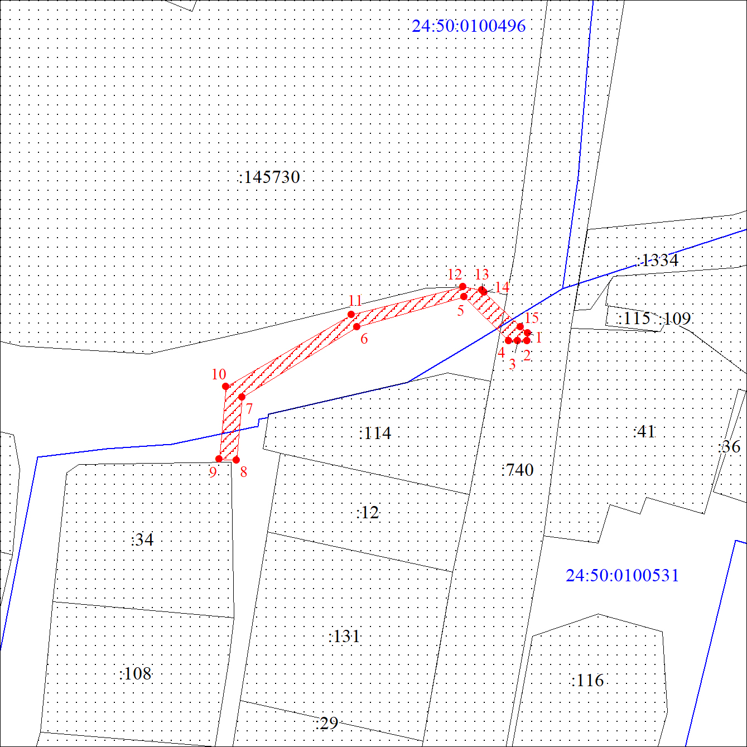
Масштаб 1:1000

Условные обозначения:
 | – граница публичного сервитута;
 | – характерная точка границы публичного сервитута;
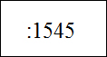  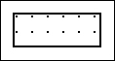 | – существующая часть границы, имеющиеся в ЕГРН све- дения о которой достаточны для определения ее место-  положения;
 | – надписи кадастрового номера земельного участка, све- дения о котором содержатся в ЕГРН;
 | – обозначение кадастрового квартала;
 | – граница кадастрового квартала.

